花蓮縣花蓮市明義國民小學一一O學年度第一學期五年級國語科期中定期評量試卷
五年 __班 座號___ 姓名__________家長簽名__________

一、國字注音：（每格一分，共二十八分）
（一） 圓規颱風來襲，豪大雨勢導致部分山區發生土石流，支「撐」房屋的「量」柱傾塌，現場滿目「瘡」「痍」，「殘」破不堪。政府請「脫」相關單位，快馬加「編」，出動救援。在大家「頂」力協助之下，將「災」情「降」到最低。
（ˉ ）（ ˉ）（ ˉ ）（ ˉ ）（ˉ ）
（ˉ ）（ ˉ）（ ˉ ）（ ˉ）（ ˉ）
（二） 台灣體操選手參「與」「競」爭激烈的奧運比賽，在初賽時落馬「錯」敗，但化「哀」「籌」為力量，以「卓」越的技巧在複賽中過關斬將，最終獲得「評」「審」青睞，榮獲佳績。奮戰過程慷慨激「昂」、「鎮」奮人心，全國人民有目共睹。
（ˉ ）（ ˉ）（ ˉ ）（ ˉ ）（ˉ ）
（ˉ ）（ ˉ）（ ˉ ）（ ˉ）（ ˉ）
（三） COVID-19席捲全球，其中不「罰」台灣地區；「德」國研究「顯」示，即便施打疫苗也有染疫的可能，治「癒」率雖高，但也會帶來後遺症。現「階」段的防疫「錯」施，依「就」「維」持戴口罩、勤洗手、普打疫苗。
（ˉ ）（ ˉ）（ ˉ ）（ ˉ ）
（ˉ ）（ˉ ）（ ˉ）（ ˉ ）

二、改錯字：（每格一分，共二十一分）
（一） 模術師表演的摧眠奇幼術，讓台上的自願者，陷入潛意識的深渊當中，有人惱休成怒、有人熱淚迎框；而台下的觀眾無不目瞪口呆、嘖嘖撐奇。
（ˉ ）（ ˉ）（ ˉ ）（ ˉ ）
（ˉ ）（ˉ ）（ ˉ）（ ˉ）

（二） 林肯雖然在從政的過程中履次遭遇失敗，但他並不灰心咀喪，稟持著惇親睦鄰的態度與對支持者的承喏，最終當選成為美國總統，終止南北戰爭、打破黑奴制度，不儘被豐為自由總統，更是美國史上最瑋大的總統之一。
（ˉ ）（ ˉ）（ ˉ ）（ ˉ ）
（ˉ ）（ˉ ）（ ˉ）（ ˉ）

（三） 看起來頹費沉莫的老翁，竟是億萬聚富的大享，真可畏：「人不可貌相，海水不可斗量。」
（ˉ ）（ ˉ）（ ˉ ）（ ˉ ）（ ˉ ）

三、選擇題：（每題二分，共二十分）
（ ）Combin何者不是 從失敗中覺醒一文所提及面對失敗的策略？ˉ○消極的面對失敗ˉ○從失敗中得到教訓ˉ○保有覺醒的態度ˉ○不灰心喪志。
（ ）Combin分享的力量一文中，何者是「你好，我也好」所傳達的含義？○心懷不軌 ○心存善念ˉ○心不在焉ˉ ○心花怒放。
（ ）Combin田裡的魔法師一文中，「一粒種子，一個責任，無限希望」表現出陳文郁什麼理想？ˉ○塞翁失馬，焉知非福ˉ○培育優良品種，改善自己生活ˉ○希望培育優良品種，改善農村生活，為農村留下人才與生命力ˉ○開設更多育種公司，鼓勵農民往大城市發展。
（ ）Combin不一樣的醫生一文中，何者敘述正確？ˉ○狗醫生不治病收費互動更療癒ˉ○作者是狗醫生協會的訓練師ˉ○治療師會為小朋友設計餵食、梳理毛髮的任務，以促進筋骨活動ˉ○狗醫生的工作是志願服務。
（ ）Combin蚊帳大使一文中，何者正確？ˉ○屬記敘文遊記類ˉ○亞洲幼童多數因瘧疾而死ˉ○賈伯斯響應捐蚊帳的活動ˉ ○凱瑟琳有悲天憫人的特質。
（ ）Combin何者不是 從空中看臺灣一文中所要傳達的含義？ˉ○呵護土地，為下一代著想ˉ○腳踏實地愛台灣ˉ○希望大家愛上飛行並體驗臺灣之美ˉ○正視人禍對臺灣土地造成的影響。
（ ）Combin拔一條河一文中，甲仙國小成立拔河隊，主要是為了什麼？ˉ○為風災後募款ˉ○找回孩子的笑容與自信ˉ○為了能招募更多學生ˉ○為了在全國比賽嶄露頭角。
（ ）Combin下列哪一組國字的部首不同？○幼／募 ○負／責 ○囑／吋 ○劑／前。
（ ）Combin為了獲得奧運舉重金牌，她「卯足全力」奮力一舉，絲毫不敢鬆懈。「ˉ」中的詞語較不適合替換為何者？ˉ○全力以赴ˉ○自食其力ˉ○力竭聲嘶ˉ○竭盡全力。
（ ）Combin關於議論文的文章架構，下列選項何者較不正確？ˉ○文章要有論點ˉ○文中提出論據ˉ○依照起因、經過、結果撰寫文章ˉ○結尾提出結論，重申主張。

四、造句：（每題三分，共九分）
Combin不在……而在……│

Combin雖然……卻……│

Combin勤能補拙│
五、填入最適當的詞語﹃代號﹄，詞語不可重覆填答：（每題一分，共八分）

奄奄一息 臥虎藏龍 腳踏實地
沾沾自喜 威震八方 突發奇想
炯炯有神 疲於奔命 離鄉背井
（一）因天氣變化多端，加上氣喘體質，讓已經多日在工作上（ˉˉ）的喬安娜不幸染上流感，（ˉˉ）的躺在床上。幸好有好友蘇的照料，病情終於好轉。

（二）自小就（ˉˉ）到大都市生活的伯曼，從他年輕時（ˉˉ）的雙眼，並且能在（ˉˉ）的環境中脫穎而出，想必他將來一定是（ˉˉ）的拳擊好手。

（三）待人處事方法無他，唯有（ˉˉ）按部就班，才能成就大事。成功也不能
（ˉˉ），要樂於分享，才能傳遞善念。

六、閱讀測驗：（每題二分，共十四分）
東奧台灣英雄大集合 陳世憲書寫「台灣IN」
【記者劉婉君／台南報導】
「麟洋配」李洋、王齊麟奪東京奧運羽球金牌，決勝點「界內球IN」的鷹眼畫面，掀起「台灣IN」創意風潮，長期書寫台灣的意象書法家陳世憲設計「新台灣的國家圖騰」，除了羽球，也融入桌球、拳擊、舉重、游泳、體操鞍馬等項目。
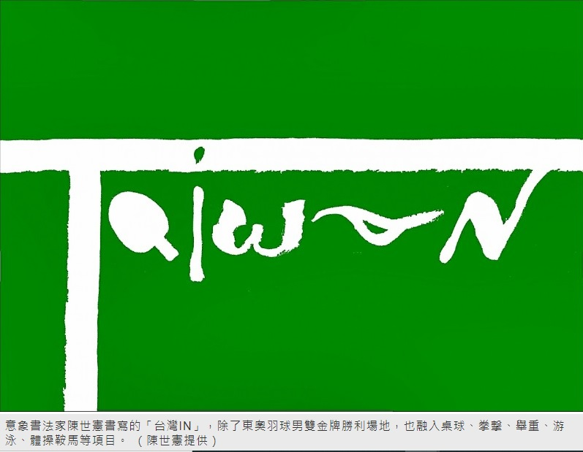
陳世憲創意書寫的「台灣IN」，靈感來自在東奧表現出色的台灣英雄，球場是麟洋配的羽球男雙冠軍戰勝利場地，Taiwan的「T」，長橫、直畫都是毛筆一次完成；第一個「a」是桌球拍 ，「i」的意象來自拳擊銅牌黃筱雯，長得又瘦又高 ；「w」是舉重金牌郭婞淳舉高的雙手；第二個「a」來自台灣蝶王王冠閎在水中游泳；「n」是男子體操鞍馬李智凱的湯瑪士迴旋。
陳世憲說，當大家的生活因疫情被擠壓時，奧運讓大家情緒高昂，曾書寫相撲、扯鈴、跑步等運動，麟洋配奪金後，「台灣IN」風潮發酵，許多朋友建議他創作，因平時就為台灣書寫、創作，可以為台灣認同做一點事，是應該做的。（文章節錄至https://news.ltn.com.tw/news/Tainan/paper/1465073）
（ ）Combin本篇文章較偏向什麼文體？ ○抒情文ˉ○議論文ˉ○應用文ˉ○說明文。
（ ）Combin文中提到的二個「a」代表什麼？○游泳、高爾夫球 ○拳擊、桌球拍ˉ○舉重雙手、羽球場ˉ ○桌球拍、游泳。
（ ）Combin文中提到「意象」一詞，其語詞解釋，何者較不完整？ ˉ○在主觀意識中，被選擇而有秩序的組織起來的客觀現象ˉ○把所要表達的情感用物象呈現出來ˉ○具有豐富意義的現象ˉ○客觀物象經過創作主體獨特的情感活動而創造出來的一種藝術形象。
（ ）Combin請問陳世憲創意書寫的「台灣IN」一共出現幾種運動項目？ ○六種ˉ○七種ˉ○八種ˉ○九種。
（ ）Combin在文中提及掀起「台灣IN」創意風潮的最初原因為何？ ○因舉重獲得第一面金牌ˉ ○因疫情煩悶，奧運比賽讓全民瘋狂ˉ○因認同台灣所以引發風潮ˉ ○因羽球雙打決勝點，界內球的鷹眼畫面。
Combin 在閱讀文章報導後，請發揮畫圖與書寫的創意，用英文的「Taiwan」或是漢字的「台灣」來設計屬於你認為的台灣圖騰。請作圖並用文字說明創作理念（圖騰創作二分，文字說明二分，本題錯字、注音不扣分）
※溫馨小提醒：可配合國語課本第二課「看見台灣」的內容創作，也可以用自己對台灣的認知作為創作理念。

圖騰創作：（二分）

文字說明創作理念：（二分）

